作业帮——人生解题有大招
广 告 主：作业帮
所属行业：在线教育
执行时间：2020.07.31-10.16
参选类别：IP营销类
营销背景
在“互联网+大数据”大浪潮下，在线教育APP市场日趋白热化。虽然作业帮作为国内最大的K12在线平台，面临如雨后春笋般涌现的竞争对手，需要有的放矢实现对目标人群的曝光，同时建立好口碑来巩固行业地位，让更多妈妈们了解/使用作业帮。
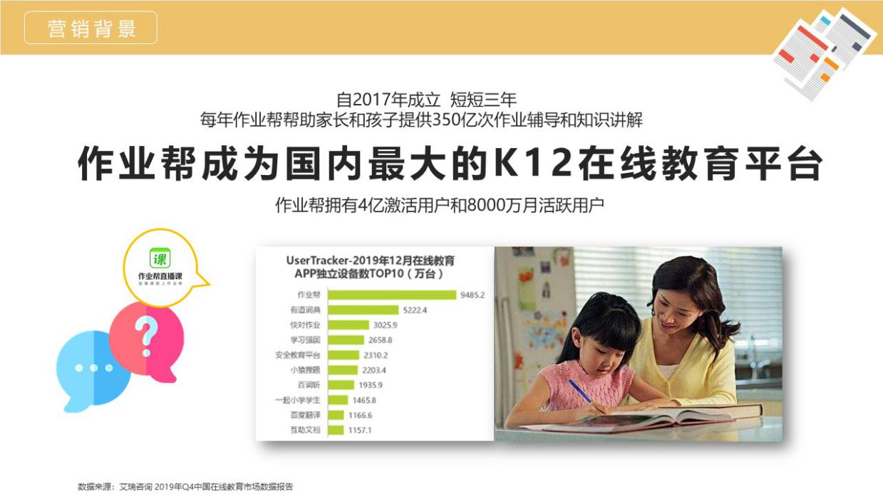
营销目标
作业帮的目标人群是25-35岁，已婚有孩子的妈妈们。她们有做不完的家务，还有世界上最难的难题-辅导孩子作业，因此而患上“恐辅症”或气的住院。虽然他们的生活压力很大，她们依然积极为生活压力寻找出口。《做家务的男人1》是妈妈们的解压出口，在嬉笑放松中为自己沉闷的生活解压。爱奇艺携手作业帮在《做家务的男人2》中，为妈妈们提供人生难题的解题大招，让更多妈妈了解/喜欢使用作业帮，实现“好妈妈 有人帮”，贯彻“好成绩用作业帮”的品牌愿景。
策略与创意
虽然同处于互联网发达的社会，但是仍有上千万的妈妈们为辅导作业而忧心。妈妈们每天的家务繁重，娱乐休闲的时间有限。作业帮如何触达核心人群妈妈们，让更多妈妈们了解和使用作业帮。
作业帮以“三准”原则，实现一次点对点的精的场景营销。
1、瞄准人群。瞄准妈妈妈妈们亟需解决的人生难题-辅导作业。
2、瞄准节目。瞄准妈妈们最爱看的综艺节目《做家务的男人》，节目受众63%是已婚有孩的妈妈们。
3、瞄准场景。瞄准明星真实生活的场景-辅导作业难，作业帮以强大的产品力轻松化解。通过对症下药的场景营销，妈妈们对作业帮产生好感和信任，帮助作业帮在所在季度实现APP用户增长三千万，实现真正的娱乐IP赋能。
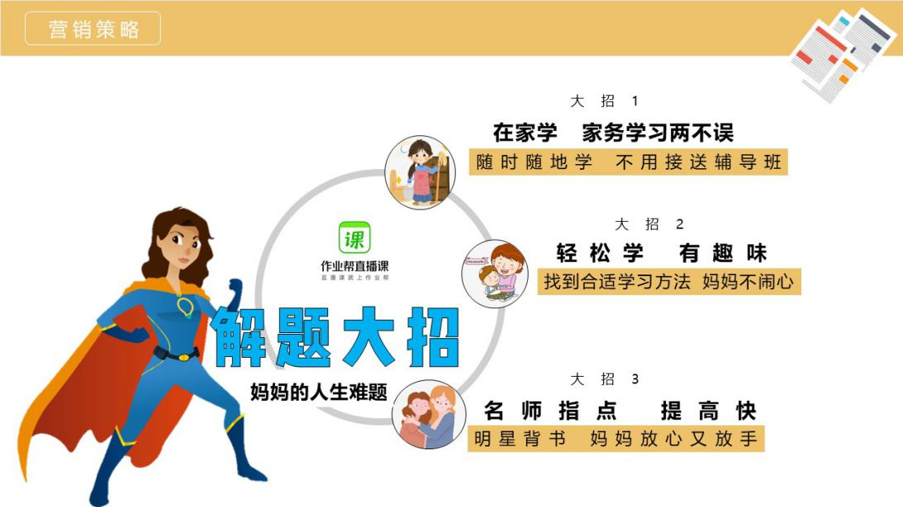
执行过程/媒体表现
根据明星嘉宾的人设和真实生活情况，作业帮在《做家务的男人》选择三个不同的明星深度解读作业帮的三大优势。
1、在家学，家务和学习两不误。好爸爸王祖蓝在妻子怀有二胎情况下，没有富裕时间接送孩子去辅导班，现场展示使用作业帮在家辅导孩子作业，真实实现家务和孩子学习同时兼顾。
2、轻松学，有趣味。谐星杨迪临时接管小侄女的日子，使用作业帮贯彻自己“轻松学”理念，让小朋友学习没有压力，却依然兴趣浓浓。
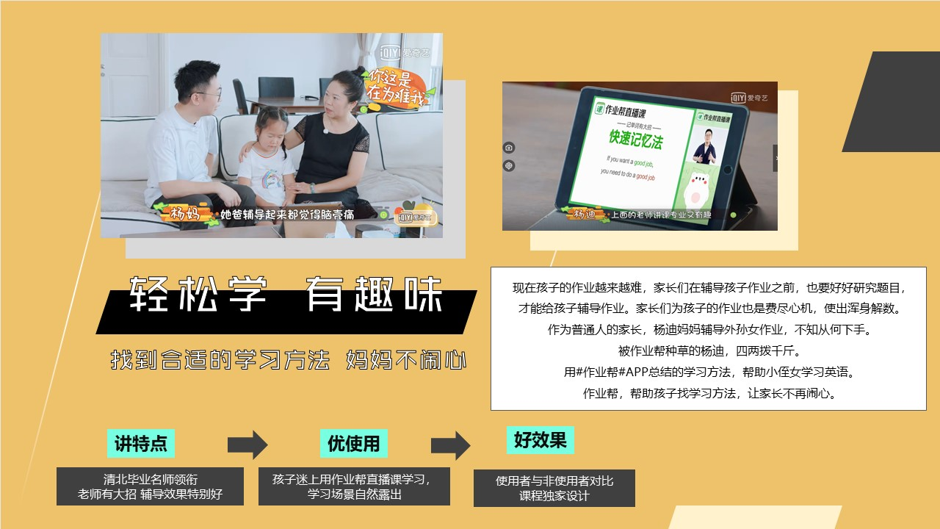
3、名师指点，提高快。明星观察嘉宾朱丹和傅首尔观察家长里短之间，一针见血找到生活痛点——学习需要高人支招。作为九岁孩子的妈妈傅首尔，现身说法使用作业帮的最大优势有名师指点，成绩提高快。明星背书，让作业帮的“名师指点 提高快”更有说服力，让更多妈妈对作业帮产生信赖感。

营销效果与市场反馈
通过三个月在网络营销的造势，《做家务的男人》第二季再次引爆全网做家务的风潮。
1、热度高。《做家务的男人》登录热搜榜421个，爱奇艺泡泡热搜&热门话题40个。
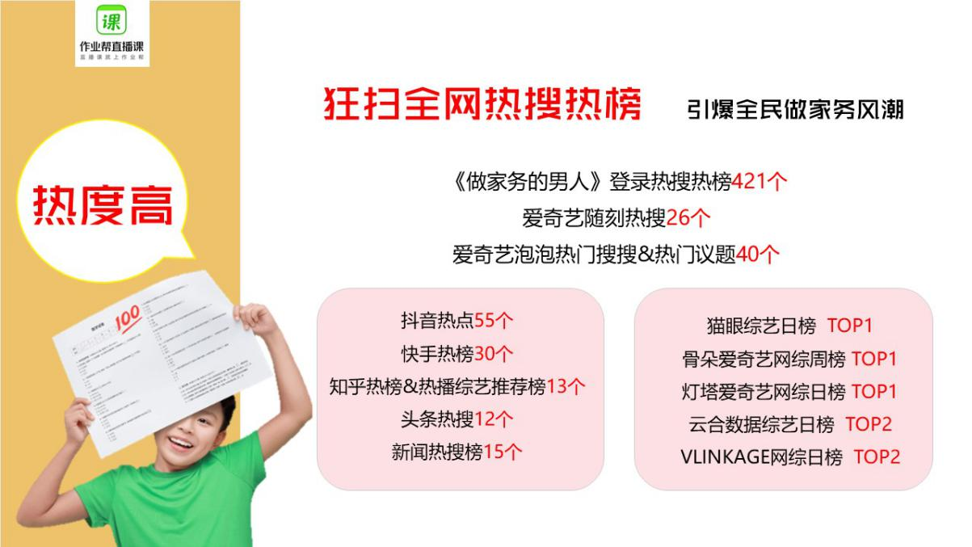
2、影响大。25+岁社会向话题，阅读量超3亿，#辅导作的尴尬经历#成为网友热门话题。
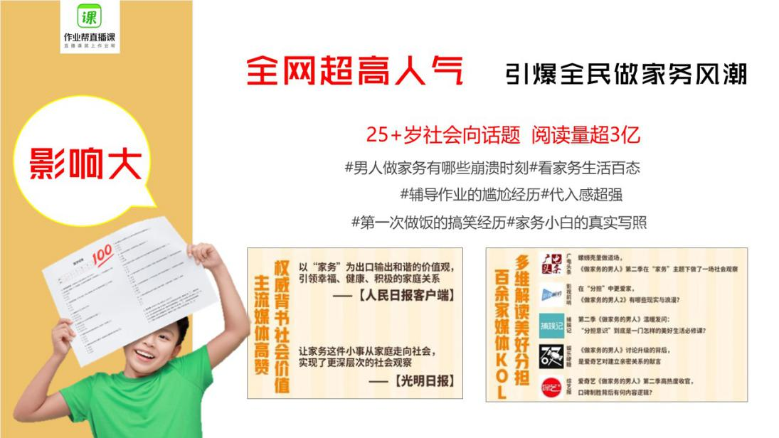

3、收益高。作业帮整体品牌回想指数高达123，成为《做家务的男人》最高关联度的品牌，即做家务男人就会联想到作业帮。
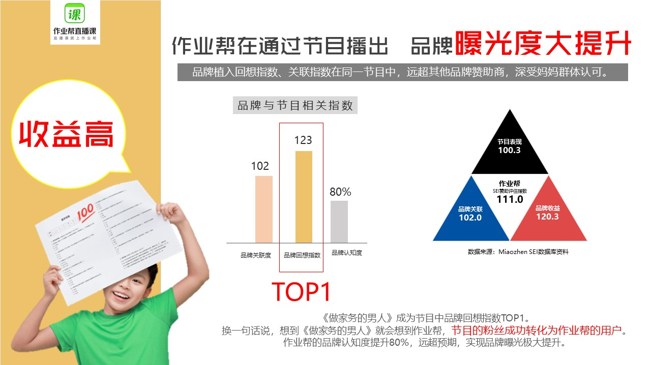
4、目标准。节目受众与作业帮受众高度重合，68.4%是妈妈族群。
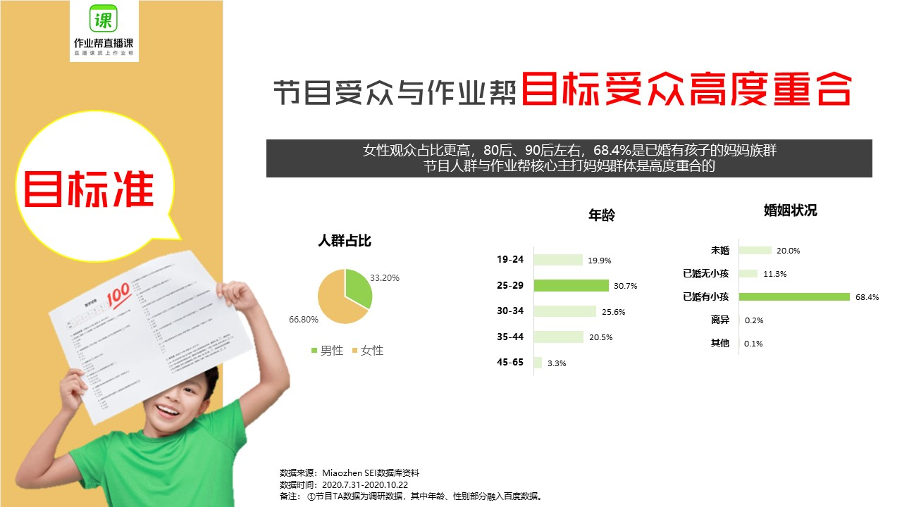

5、转化好。找准目标人群，直接帮助作业帮实现播放当季用户增长三千万，品牌百度指数明显大幅度提升。
